**Caso Práctico 6**

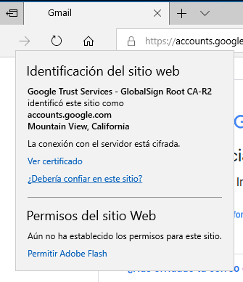

Nos metemos en Google Chrome y tecleamos Gmail.com.

En la dirección URL veremos el símbolo de un candado, que, al abrirlo tiene un menú.

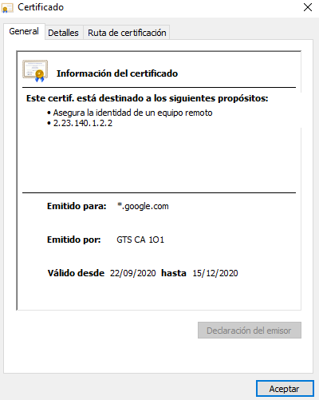

Si le damos a la opción “ver certificado” nos saldrá una ventana con 3 opciones como esta.

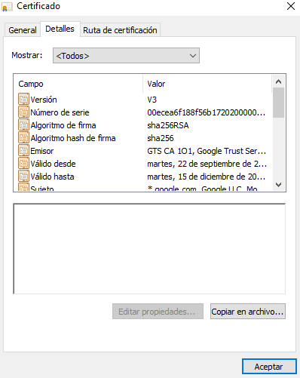

La segunda opción de la ventana se parecerá a esta.

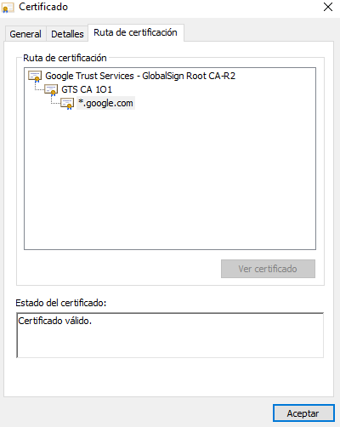

La tercera opción “Ruta de certificación” es la que nos interesa.

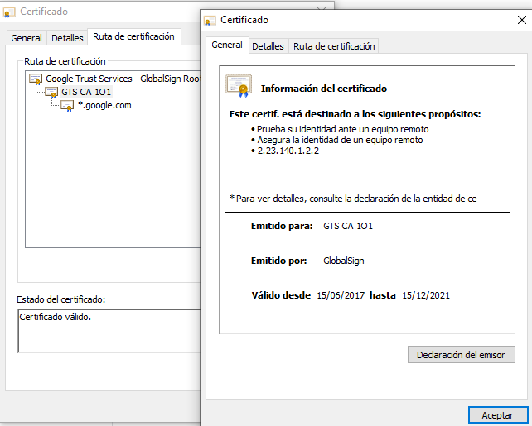

Si clicamos en “GTS CA 101” nos aparecerá esta nueva ventana de certificado.

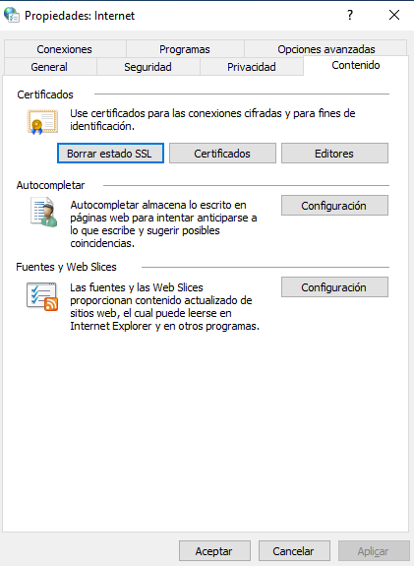

En Propiedades de internet 🡪 contenido podremos ver esta ventana.

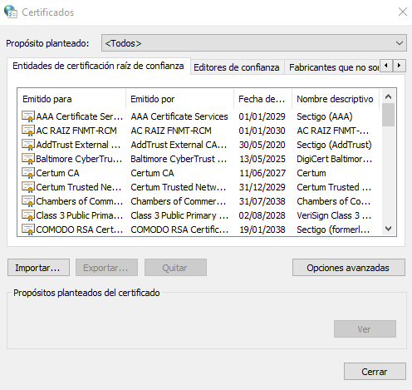

Si le damos a Entidades de certificación raíz de confianza la tabla ofrece la identidad del solicitante del certificado.